Grand retour du
RALLYE PEDESTRE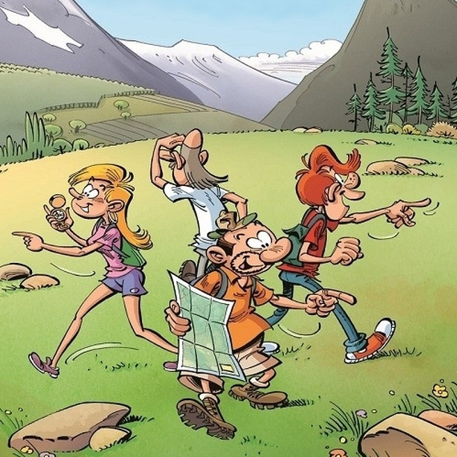
LE DIMANCHE 4 SEPTEMBRE
- JEUX DE PISTES
- JEUX EN ÉQUIPES
  - RIGOLADE
- CONVIVIALITÉ

On vous attend nombreux !

Pour tous renseignements et inscriptions, merci de contacter Manue Petisca au : 06 42 41 27 47
ou par mail : manue29290@hotmail.com

Une participation de 10€ par personne vous sera demandée (ravitaillement, apéritif et repas du midi) .

Date limite des inscriptions : samedi 27 août.

